**Лабораторная работа № 2 (вариант 1)**

**Работа управляющего элемента RadioButton в JavaScript**

1. Разработайте программу “**Фотография**”, которая демонстрирует использование компонента **Radio**. Программа вычисляет стоимость заказа печати фотографий в зависимости от их размера.
2. Рекомендуемая компоновка формы программы представлена на рисунке.

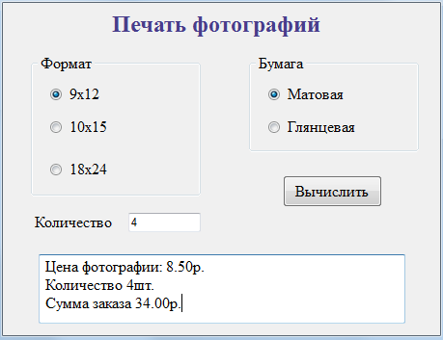

1. Значения свойств компонентов radio приведены в таблице.

|  |  |  |
| --- | --- | --- |
| **Свойство** | **Значение** | **Цена (Матовая/Глянцевая, руб)** |
| Radio1 | 9x12 | 8,5 / 10,0 |
| Radio2 | 10х15 | 10,0 / 11,5 |
| Radio2 | 18х24 | 15,5 / 17,0 |

При создании группы переключателей их атрибут **name** должен иметь одно и то же имя, то есть переключатели образуют группу.

Поскольку переключателей может быть много, то при прикреплении к ним обработчика события надо пробежаться по всему массиву переключателей, который можно получить по имени группы:

for (var i = 0; i < имя_формы.имя_поля.length; i++) {

if(имя_поля.checked) {выполняемые действия}; }

Каждый переключатель имеет свойство **checked**, которое возвращает значение **true**, если переключатель выбран. Например, отметим первый переключатель:

имя_формы.имя_поля[0].checked = true;

1. Программа должна выдавать сообщение об ошибке, если поле «**Количество**» заполнено не корректно.Поле «**Количество**» должно быть с проверкой вводимых данных для предотвращения ввода нечисловых значений. (+2 балла) Используйте событие ***onKeyPress*** для проверки введенных значений:

onKeyPress ="if ((event.keyCode < 48) || (event.keyCode > 57)) event.returnValue = false;

**Лабораторная работа № 2 (вариант 2)**

**Работа управляющего элемента RadioButton в JavaScript**

1. Разработайте анкету, в которой оценивается качество преподавания по заданным критериям. Каждый из критериев оценивается по пятибалльной системе.
2. Рекомендуемая компоновка формы программы представлена на рисунке.
3. Параметр “**Качество преподавания**” вычисляется, как среднее значение всех полученных оценок и должно быть округлено до двух знаков после запятой.

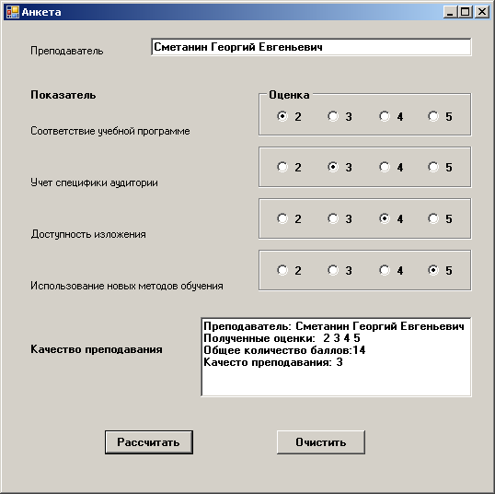

При создании группы переключателей их атрибут **name** должен иметь одно и то же имя, то есть переключатели образуют группу.

Поскольку переключателей может быть много, то при прикреплении к ним обработчика события надо пробежаться по всему массиву переключателей, который можно получить по имени группы:

for (var i = 0; i < имя_формы.имя_поля.length; i++) {

if(имя_поля.checked) {выполняемые действия}; }

Каждый переключатель имеет свойство **checked**, которое возвращает значение **true**, если переключатель выбран. Например, отметим первый переключатель:

имя_формы.имя_поля[0].checked = true;

1. Программа должна выдавать сообщение об ошибке, если поле «**Преподаватель**» не заполнено.
2. Программа должна выдавать сообщение, если поставлены не все оценки.
3. Кнопка “**Очистить**” должна вернуть все переключатели в начальное состояние и очистить все поля формы. (+2 балла)